Этот отчёт взят с сайта http://access.avorut.ru

Описание готовой базы данных access «Библиотека»
Купить базу данных «Библиотека»
Другие готовые базы данных access

Готовая база данных access «Библиотека» (3-я версия)

2.3.18. Библиотека
Описание предметной области
Вы являетесь руководителем библиотеки. Ваша библиотека решила зарабатывать деньги, выдавая напрокат некоторые книги, имеющиеся в небольшом количестве экземпляров. Вашей задачей является отслеживание финансовых показателей работы библиотеки. У каждой книги, выдаваемой в прокат, есть название, автор, жанр. В зависимости от ценности книги Вы определили для каждой из них залоговую стоимость (сумма, вносимая клиентом при взятии книги напрокат) и стоимость проката (сумма, которую клиент платит при возврате книги, получая назад залог). В библиотеку обращаются читатели. Все читатели регистрируются в картотеке, которая содержит стандартные анкетные данные (фамилия, имя, отчество, адрес, телефон). Каждый читатель может обращаться в библиотеку несколько раз. Все обращения читателей фиксируются, при этом по каждому факту выдачи книги запоминаются дата выдачи и ожидаемая дата возврата.
Таблицы
Книги (Код книги, Название, Автор, Залоговая стоимость, Стоимость проката, Жанр).
Читатели (Код читателя, Фамилия, Имя, Отчество, Адрес, Телефон).
Выданные книги (Код книги, Код читателя, Дата выдачи, Дата возврата).
Развитие постановки задачи
Теперь ситуация изменилась. Несложный анализ показал, что стоимость проката книги должна зависеть не только от самой книги, но и от срока ее проката. Кроме того, необходимо добавить систему штрафов за вред, нанесенный книге и систему скидок для некоторых категорий читателей. Внести в структуру таблиц изменения, учитывающие эти факты, и изменить существующие запросы. Добавить новые запросы.

Экранные формы готовой базы данных «Библиотека»
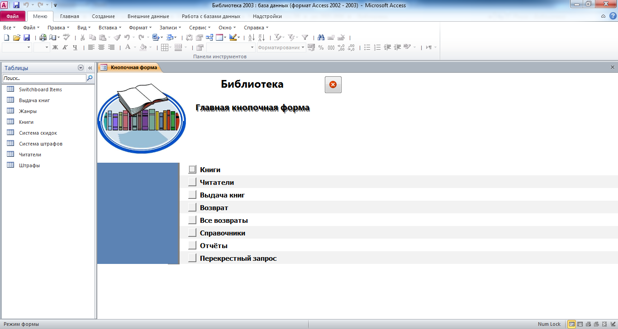
Рис. 1 Главная кнопочная форма готовой базы данных «Библиотека».
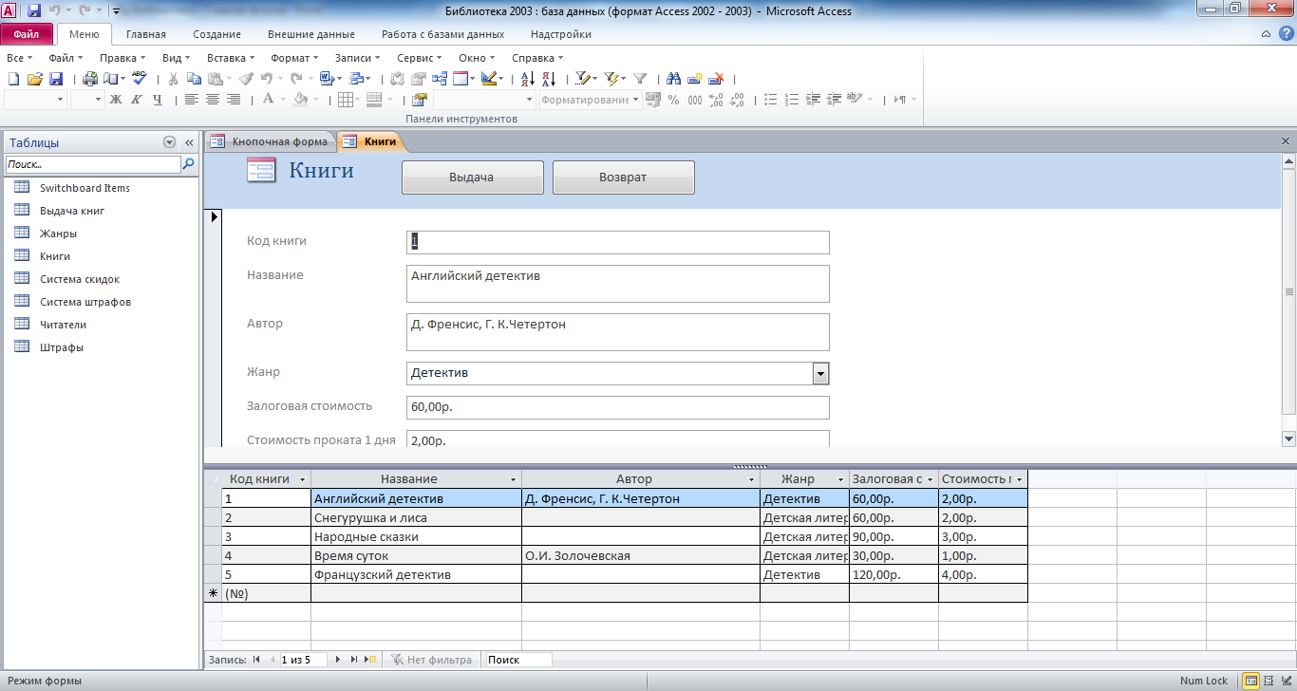
Рис. 2 Форма «Книги» готовой базы данных «Библиотека».
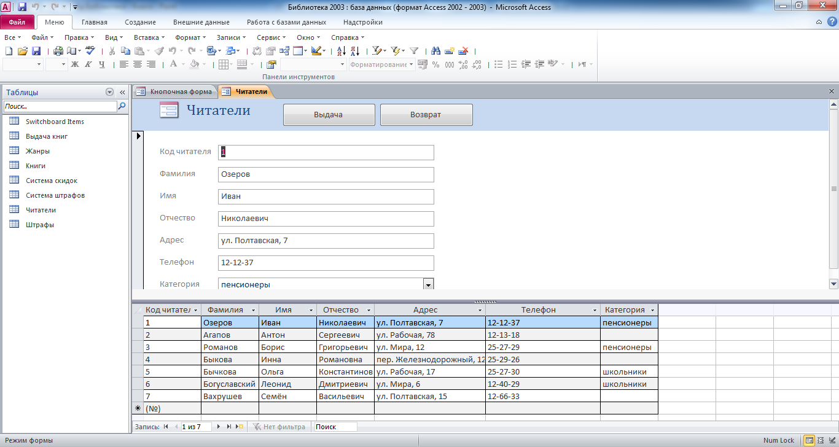
Рис. 3 Форма «Читатели» базы данных «Библиотека».

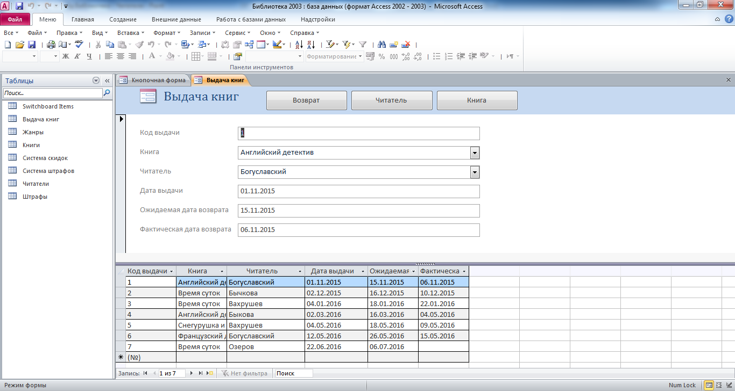
Рис. 4 Форма «Выдача книг». Отсюда можно перейти к форме возврата данной книги.

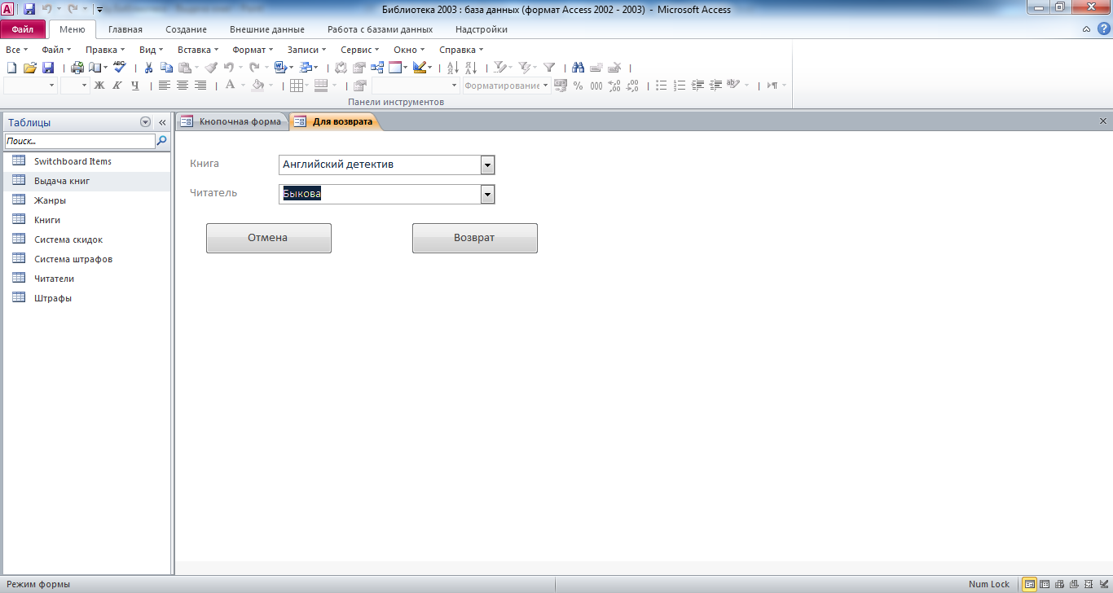
Рис. 5 Форма «Для возврата», где пользователь вводит книгу и читателя.

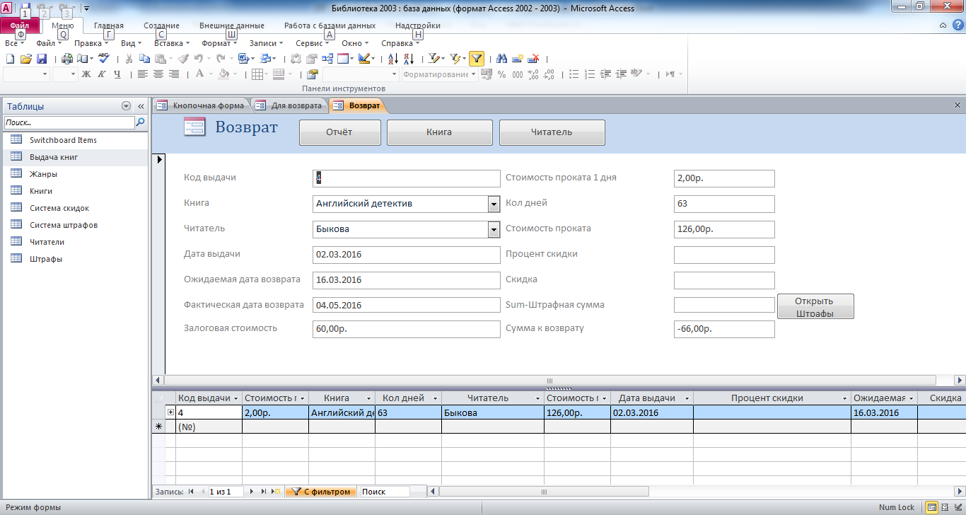
Рис. 6 Форма «Возврат», открытая с фильтром, который выбрал пользователь.
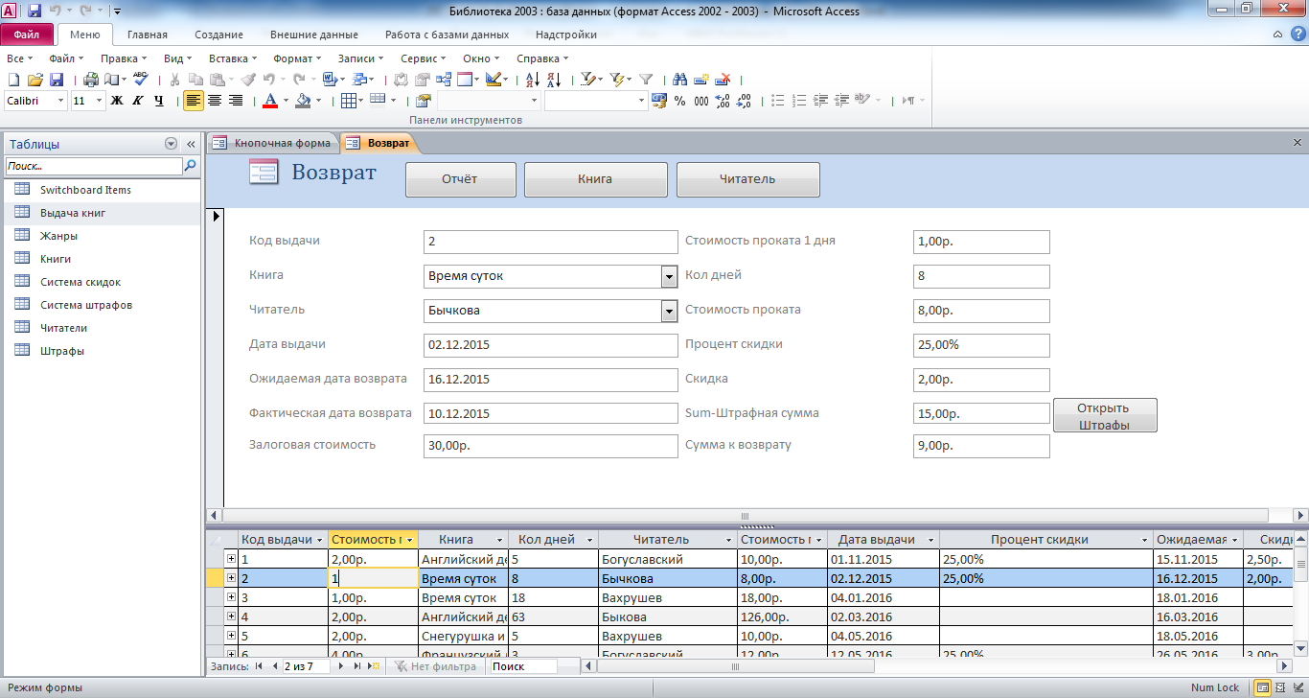
Рис. 7 Форма «Возврат» без фильтра. В ней отображаются все выданные книги. Для возврата нужно установить фактическую дату возврата и, если есть штрафы, выбрать штрафные санкции.
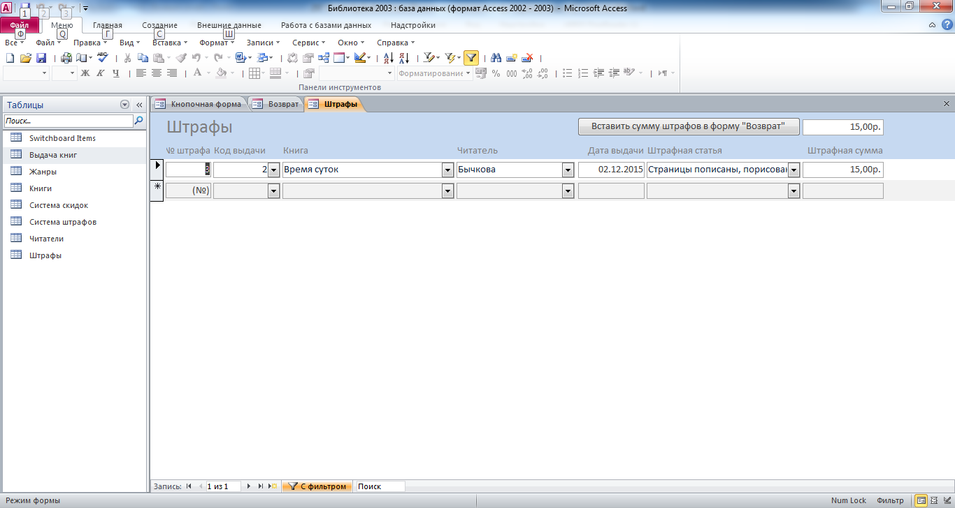
Рис. 8 Форма «Штрафы» данного читателя по данной книге. Сумму штрафов необходимо вставить в форму «Возврат».
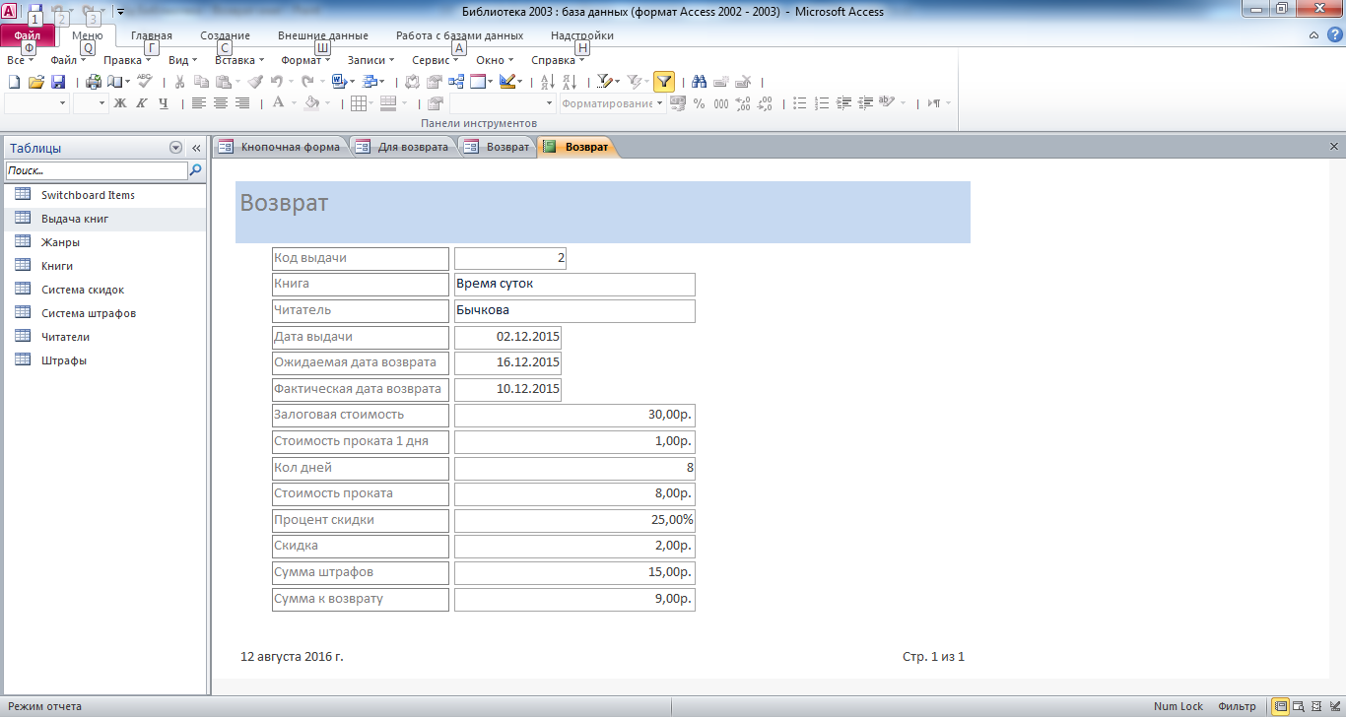
Рис. 9 Отчёт по текущему возврату.

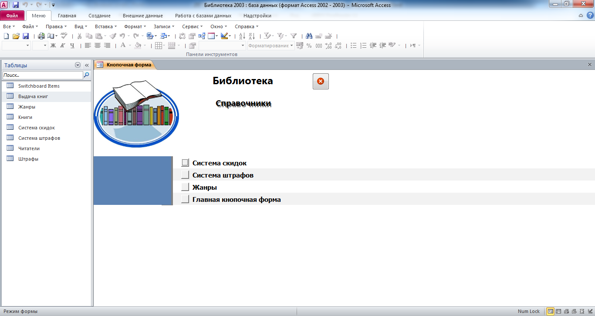
Рис. 10 Главная кнопочная форма готовой базы данных «Библиотека» - страница «Справочники».

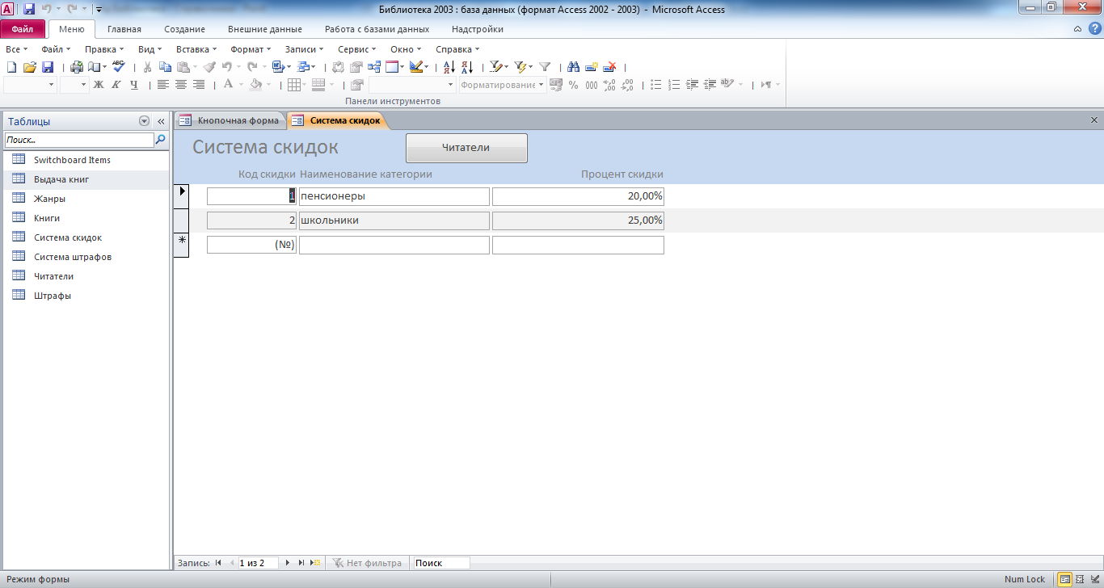
Рис. 11 Форма «Система скидок».
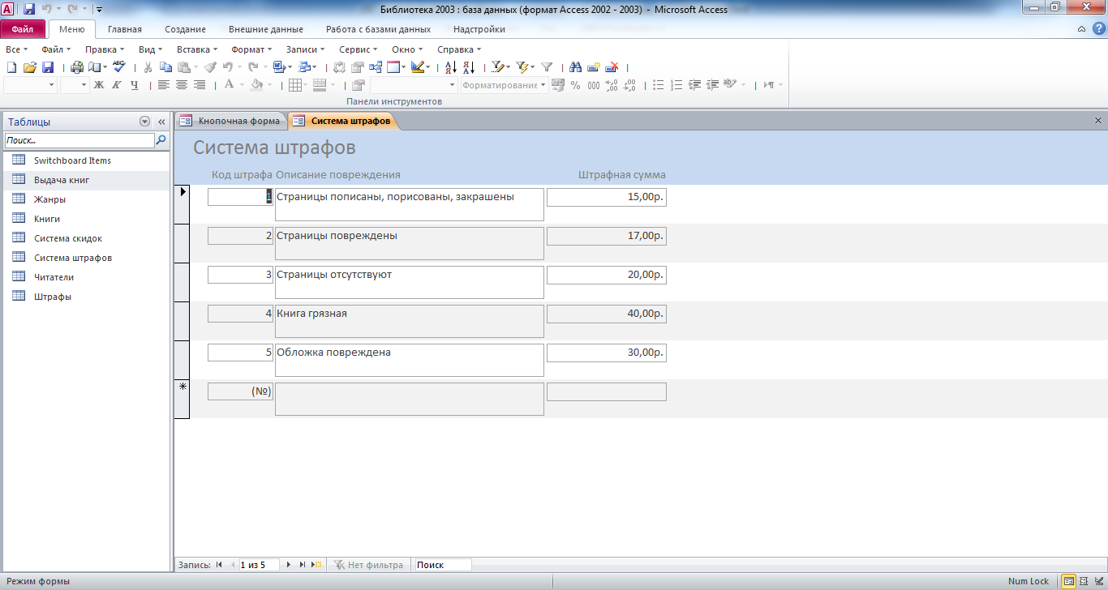
Рис. 12 Форма «Система штрафов».

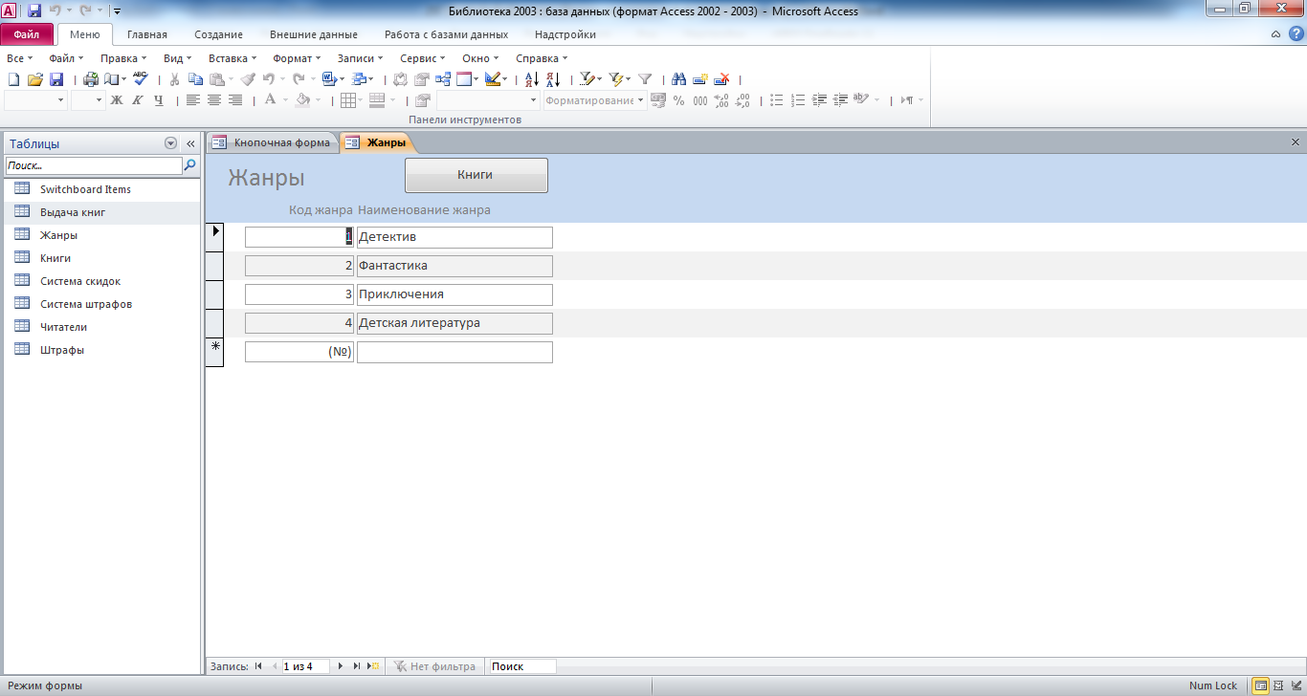
Рис. 13 Форма «Жанры».

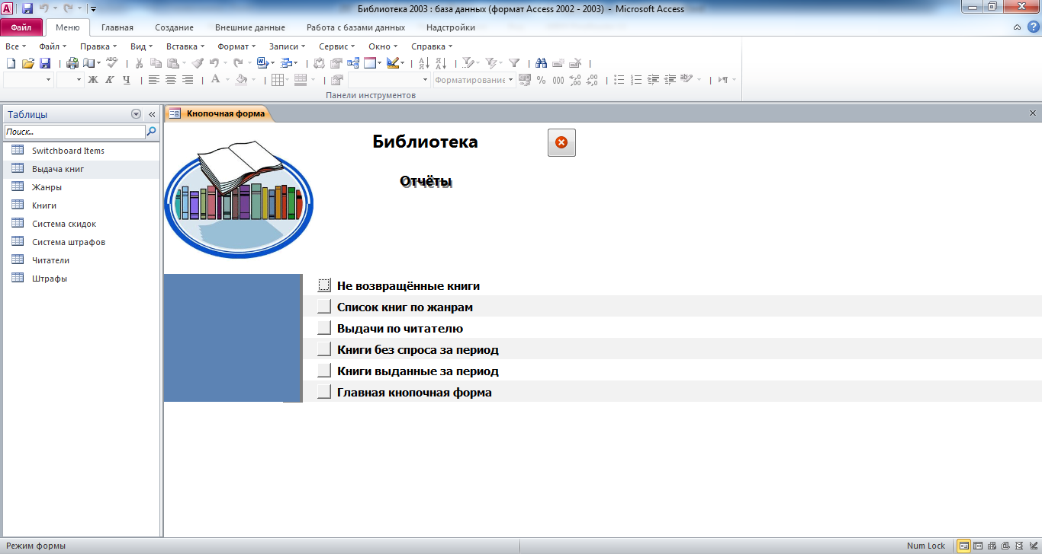
Рис. 14 Главная кнопочная форма готовой базы данных «Библиотека» - страница «Отчёты».

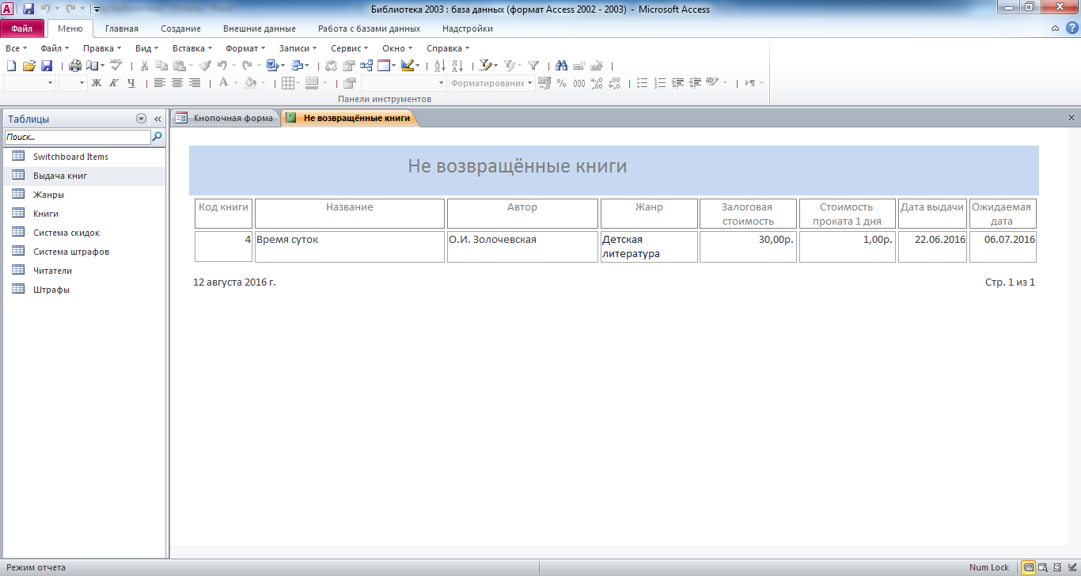
Рис. 15 Отчёт «Не возвращённые книги».

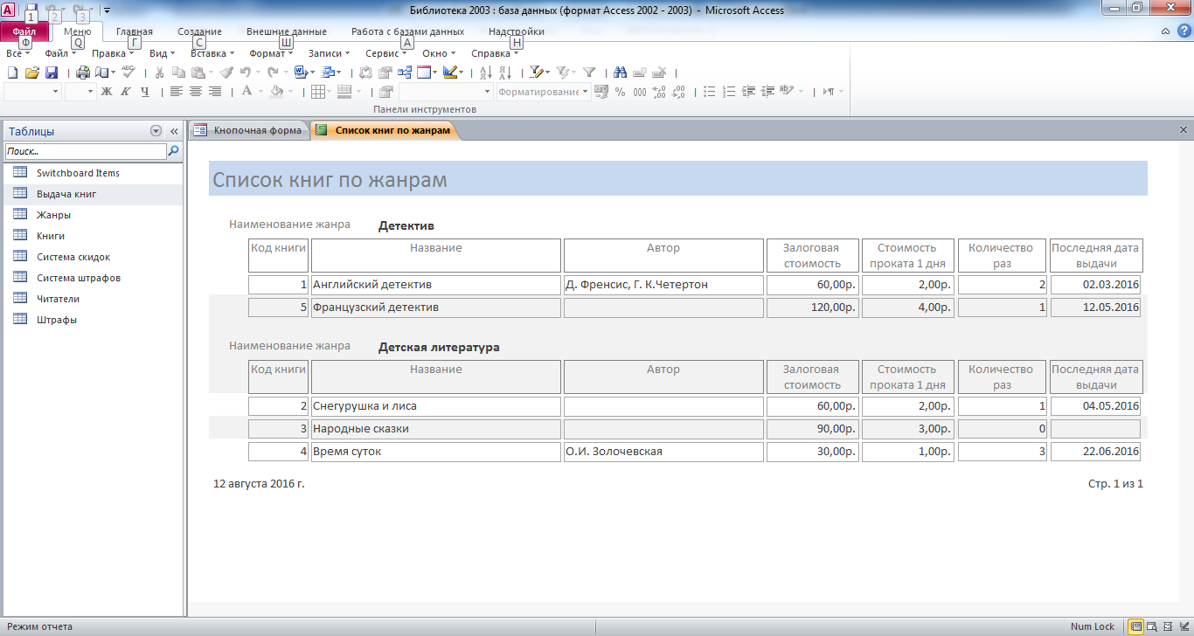
Рис. 16 Отчёт «Список книг по жанрам», в котором можно также посмотреть, сколько раз брали книгу и последнюю дату выдачи.

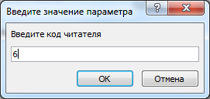
Рис. 17 Окно для ввода параметра «код читателя».
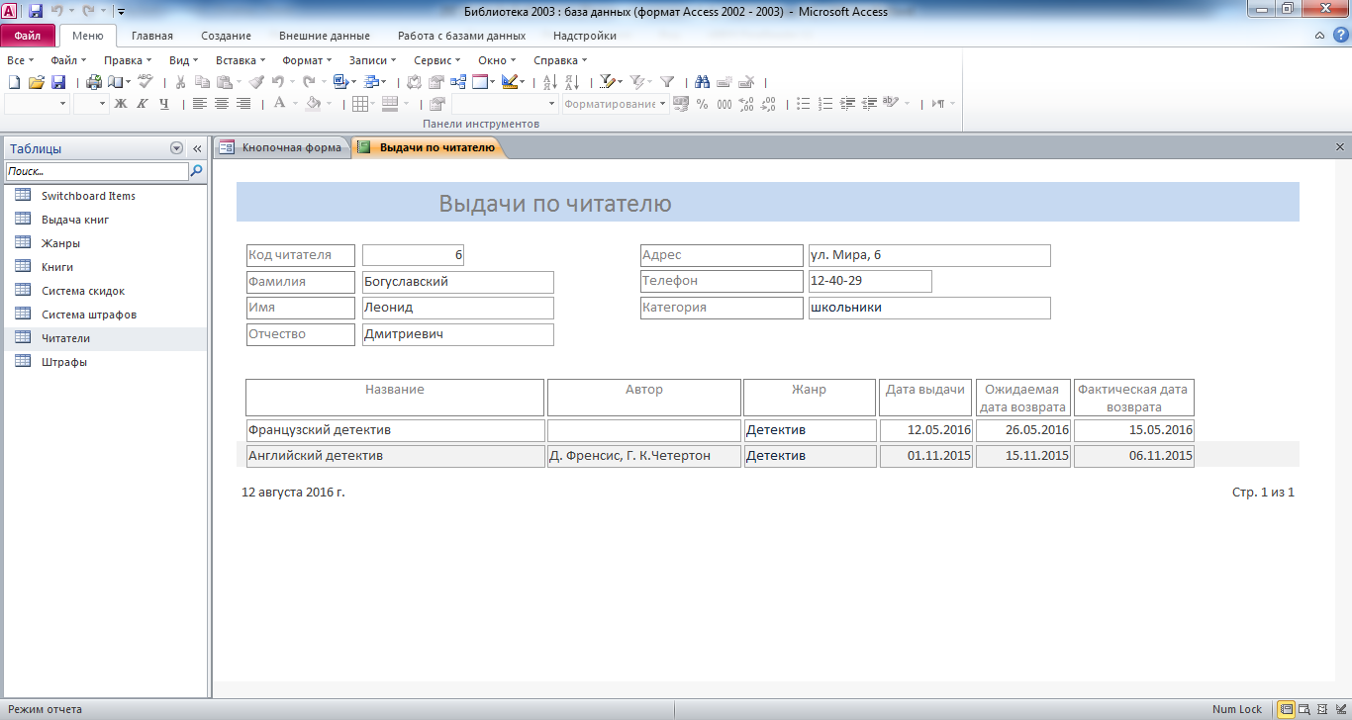
Рис. 18 Отчёт «Выдачи по читателю».

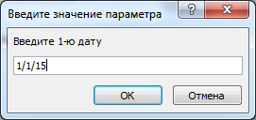
Рис. 19 Окно для ввода параметра «1-я дата».

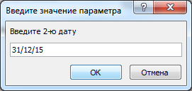
Рис. 20 Окно для ввода параметра «2-я дата».

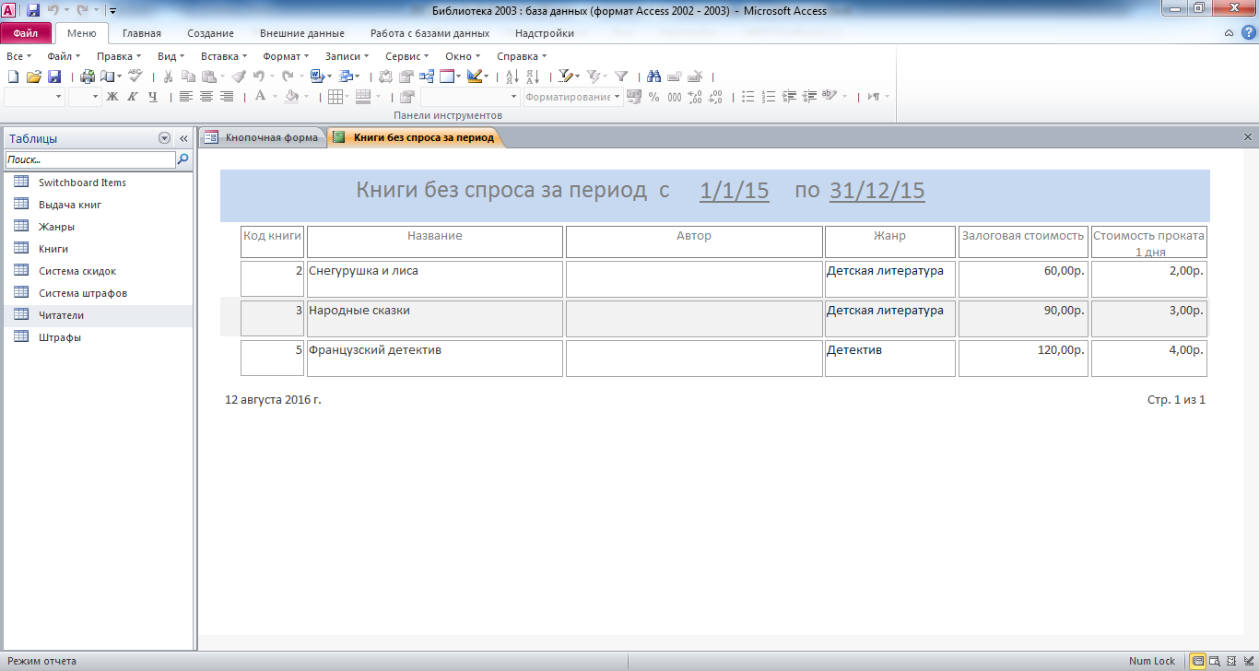
Рис. 21 Отчёт «Книги без спроса за период».
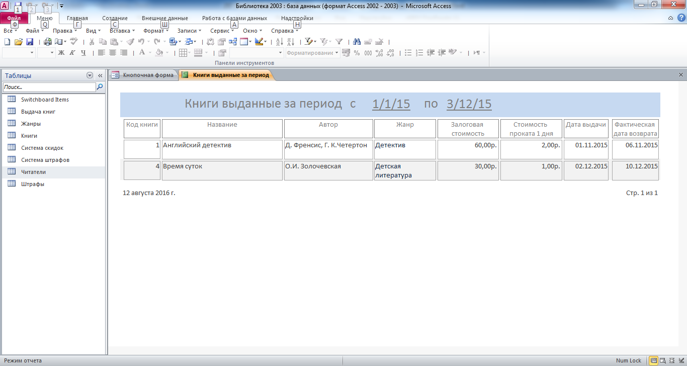
Рис. 22 Отчёт «Книги, выданные за период».

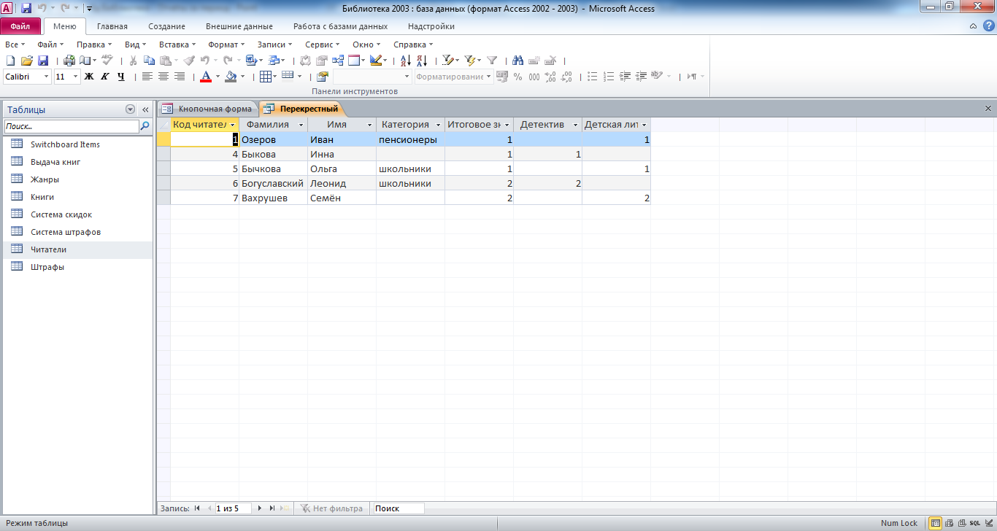
Рис. 23 Перекрёстный запрос.
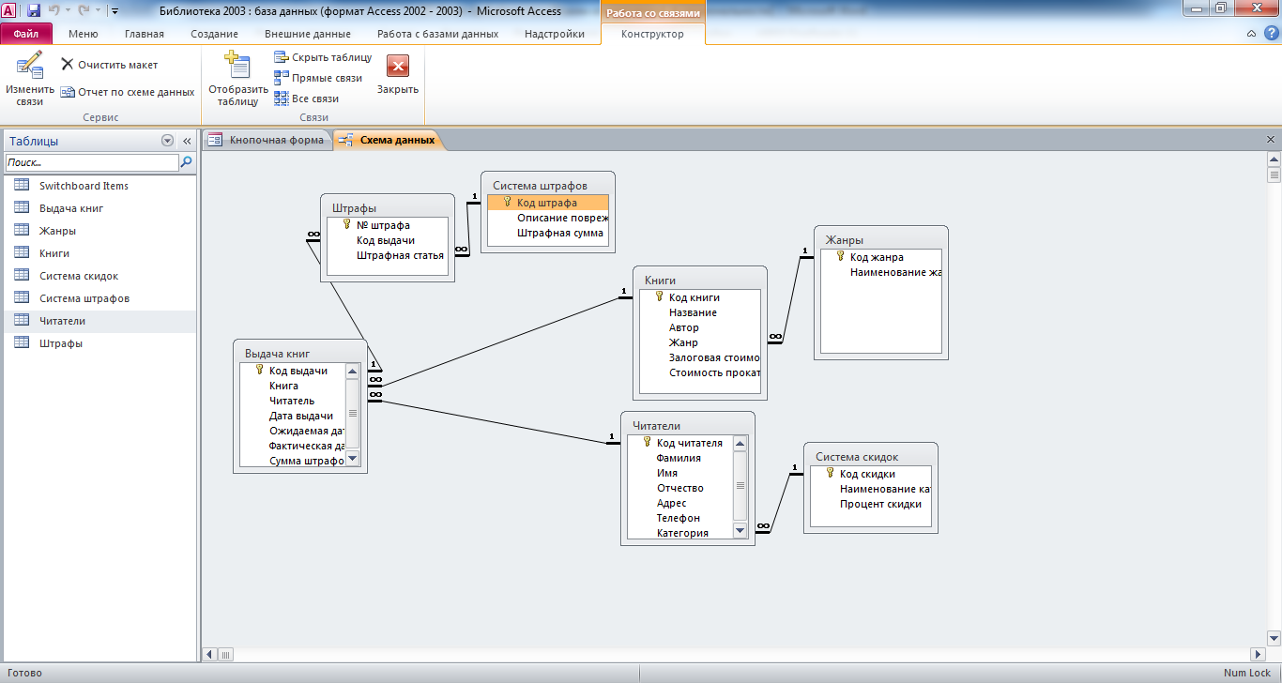
Рис. 24 Схема данных готовой базы данных «Библиотека» отображает связь таблиц: Система штрафов, Штрафы, Выдача книг, Книги, Жанры, Читатели, Система скидок.
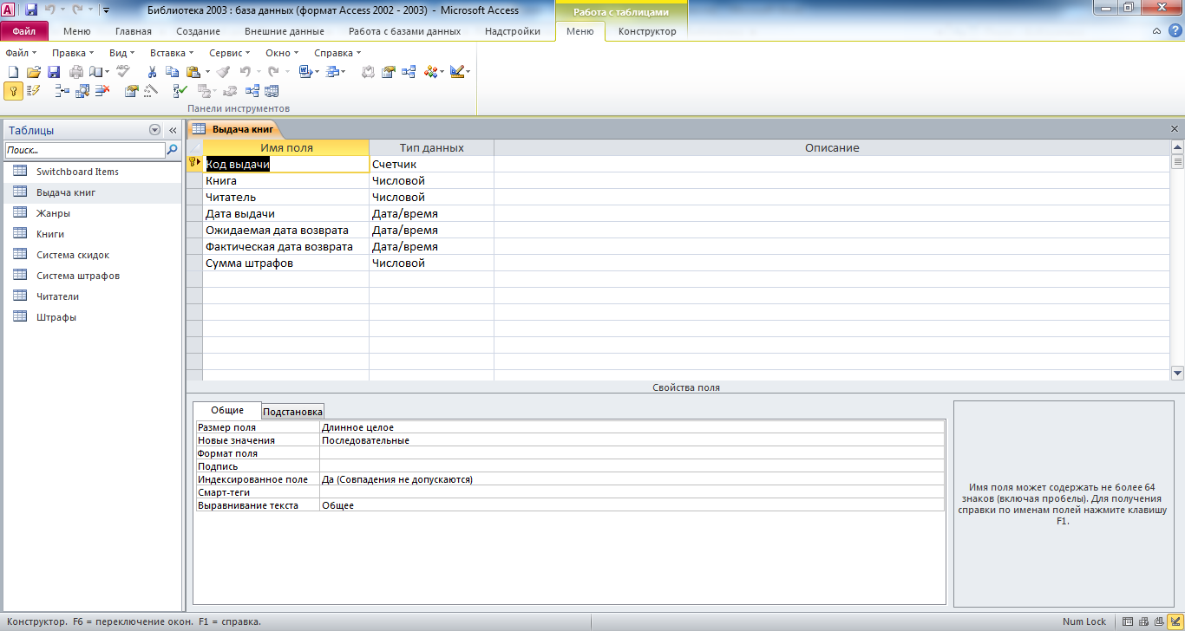
Рис. 25 Структура таблицы «Выдача книг»: код выдачи, книга, читатель, дата выдачи, ожидаемая дата возврата, фактическая дата возврата, сумма штрафов.

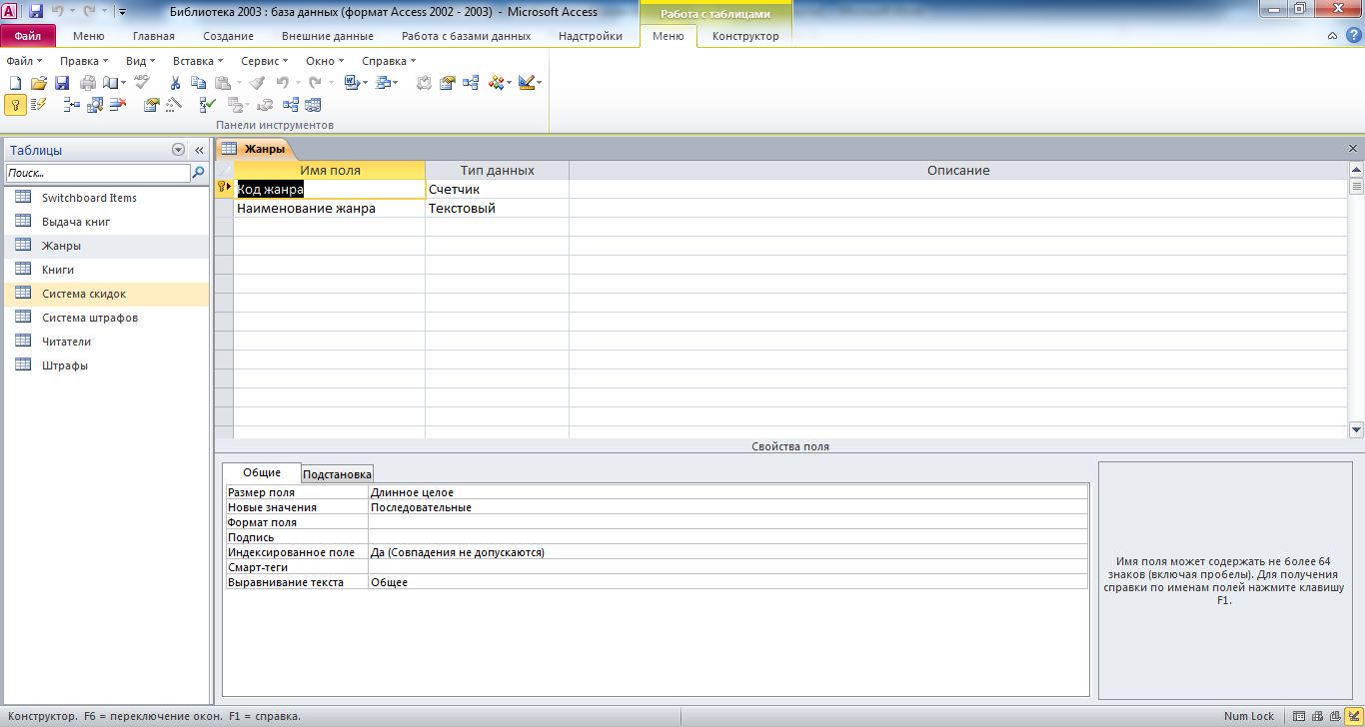
Рис. 26 Структура таблицы «Жанры»: код жанра, наименование жанра.

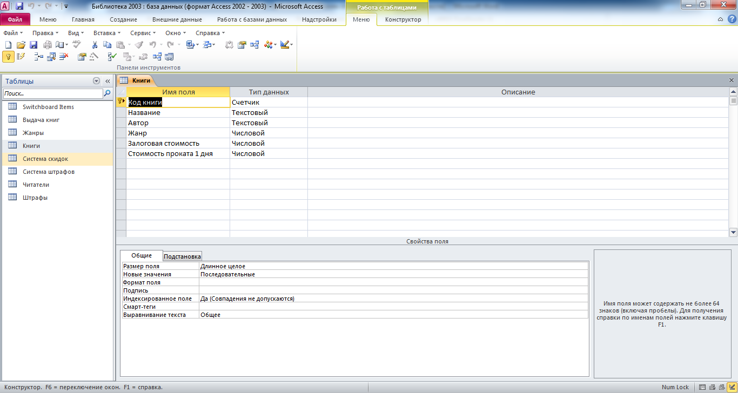
Рис. 27 Структура таблицы «Книги»: код книги, название, автор, жанр, залоговая стоимость, стоимость проката 1 дня.

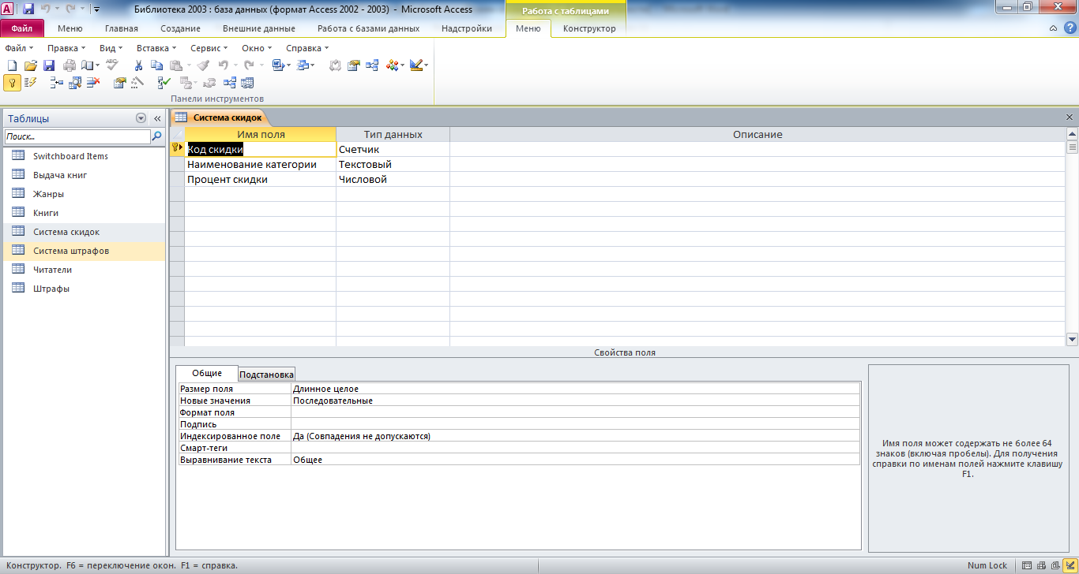
Рис. 28 Структура таблицы «Система скидок»: код скидки, наименование категории, процент скидки.

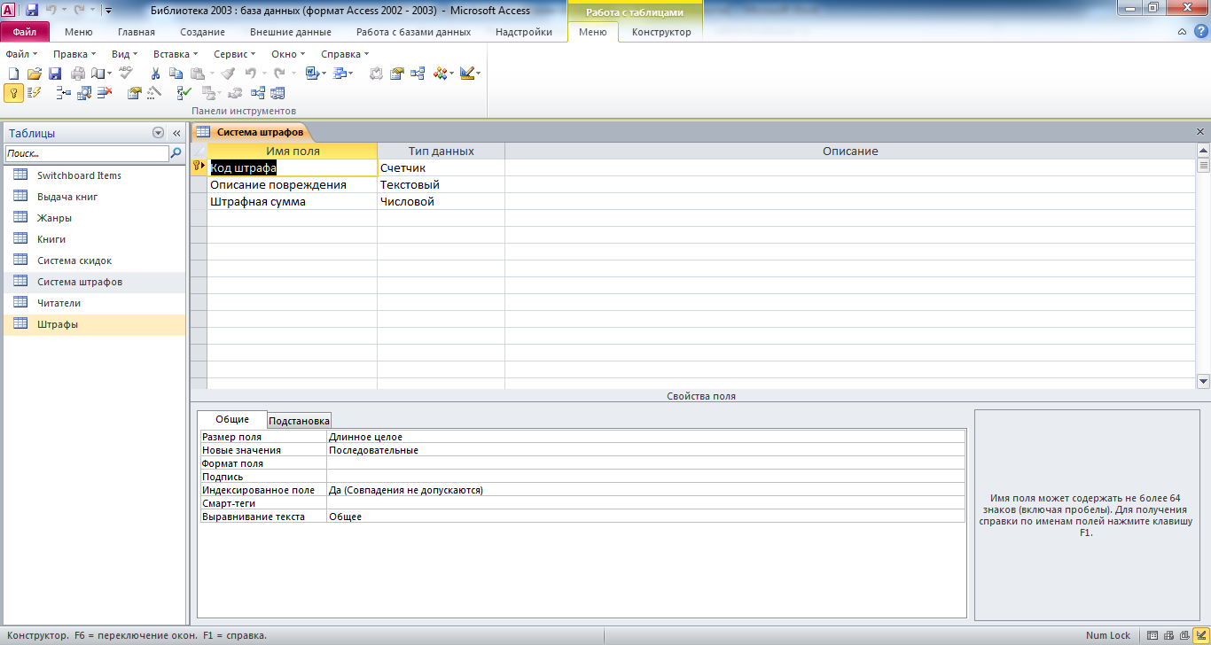
Рис. 29 Структура таблицы «Система штрафов»: код штрафа, описание повреждения, штрафная сумма.

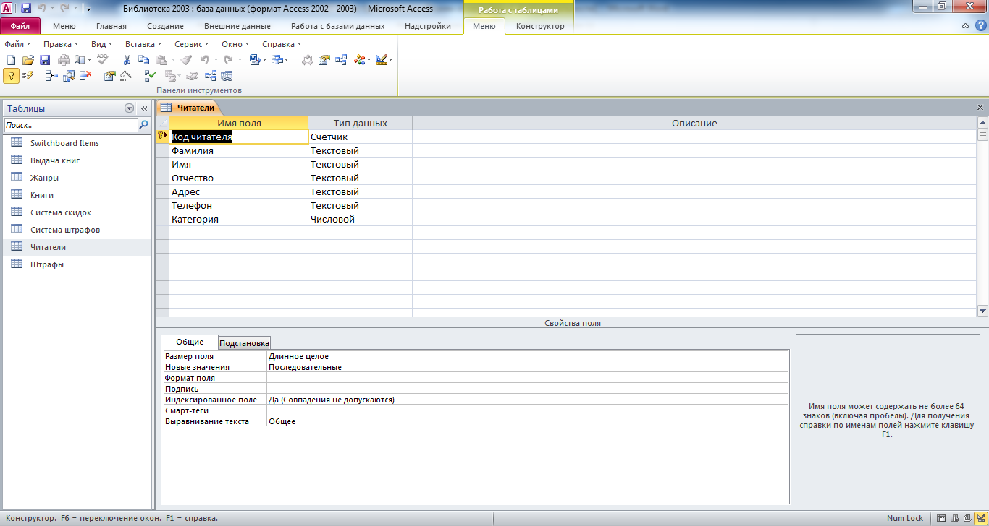
Рис. 30 Структура таблицы «Читатели»: код читателя, фамилия, имя, отчество, адрес, телефон, категория.

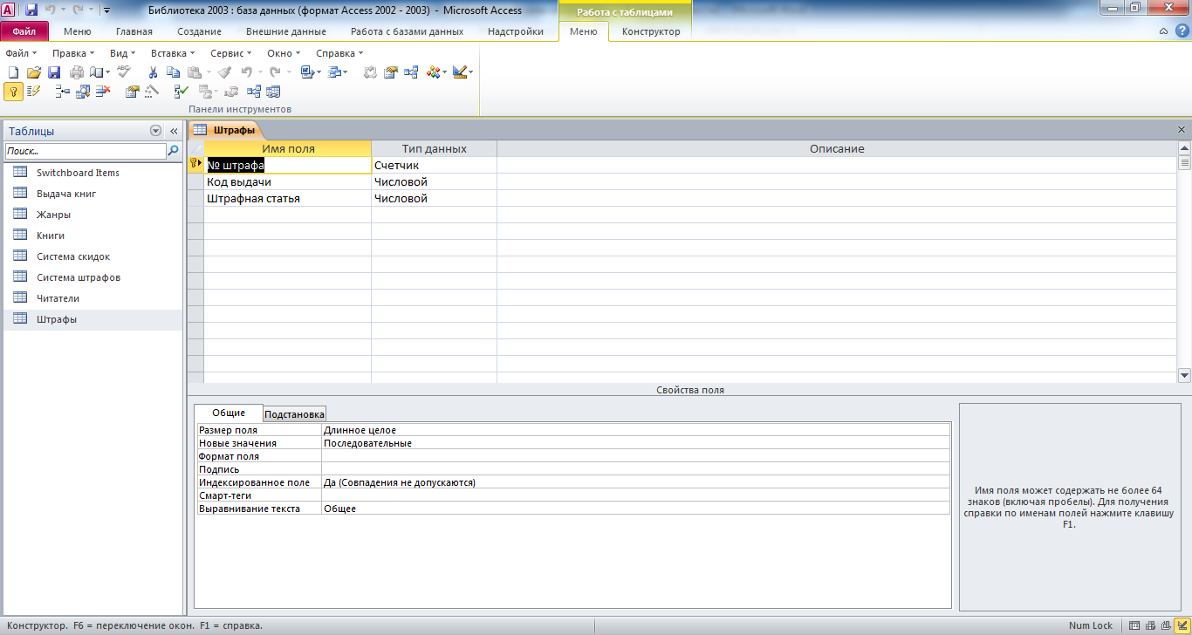
Рис. 31 Структура таблицы «Штрафы»: код штрафа, код выдачи, штрафная статья.

Этот отчёт взят с сайта http://access.avorut.ru

Описание готовой базы данных access «Библиотека»
Купить базу данных «Библиотека»

Другие готовые базы данных access
- Библиотека 3 Скачать базу данных Библиотека Access
- Библиотека 2 Скачать базу данных Библиотека Access
- Библиотека 1 Скачать базу данных Библиотека Access
- Скачать базу данных (БД) Библиотека института Скачать базу данных (БД) Библиотека института
- Скачать базу данных (БД) «Списание книг в библиотеке» MS Access Скачать базу данных (БД) «Списание книг в библиотеке» MS Access
- Скачать базу данных (БД) «Книжный магазин» MS Access Скачать базу данных (БД) «Книжный магазин» MS Access
- Скачать базу данных (БД) «Учет подписки на печатные издания» MS Access Скачать базу данных (БД) «Учет подписки на печатные издания» MS Access
- Скачать базу данных (БД), содержащую сведения об учёте аудиокассет в аудиотеке. Скачать базу данных (БД), содержащую сведения об учёте аудиокассет в аудиотеке.
- Скачать базу данных (БД) «Прокат и продажа аудио-видео дисков» MS Access Скачать базу данных (БД) «Прокат и продажа аудио-видео дисков» MS Access
- Скачать базу данных (БД) «Кулинарные рецепты» MS Access Скачать базу данных (БД) «Кулинарные рецепты» MS Access
- Скачать базу данных (БД) Университет Скачать базу данных (БД) Университет
- Скачать базу данных (БД) Деканат Скачать базу данных (БД) Деканат
- Скачать базу данных (БД) Абитуриент Скачать базу данных (БД) Абитуриент
- Скачать базу данных (БД) Компьютерные курсы (укр.) Скачать базу данных (БД) Компьютерные курсы (укр.)
- Скачать базу данных (БД), содержащую сведения об учёте детей в детсаду/яслях. Скачать базу данных (БД), содержащую сведения об учёте детей в детсаду/яслях.
- Скачать базу данных (БД) «Контроль оплаты за обучение» MS Access Скачать базу данных (БД) «Контроль оплаты за обучение» MS Access
- Скачать базу данных (БД) «Студенческое общежитие» MS Access Скачать базу данных (БД) «Студенческое общежитие» MS Access
- Скачать базу данных (БД) «Учет результатов сдачи вступительных экзаменов» MS Access Скачать базу данных (БД) «Учет результатов сдачи вступительных экзаменов» MS Access
- Учёт печатных изданий 2007. Скачать базу данных access Учёт печатных изданий 2007
- Скачать базу данных «Программные продукты» Access Скачать базу данных «Программные продукты» Access
- Электронный каталог дисков Скачать базу данных access Электронный каталог дисков
- Учёт МСНиО 2007 (морские средства навигации и океанографии). Скачать базу данных access Учёт МСНиО 2007 (морские средства навигации и океанографии)

